Plano de Ação
Unidade de Conservação da Natureza: HORTO FLORESTAL DE SUSSUI

Decreto de criação: 49.983 de 06/09/2005 – TRANSFERE DA ADMINISTRAÇÃO DA SECRETARIA DOS TRANSPORTES PARA A SECRETARIA DO MEIO AMBIENTE
Endereço da sede administrativa: Floresta Estadual de Assis, Estrada Assis Lutécia Km 09
Endereço de bases operacionais: VIA CHICO MENDES, 45 QUINTA DOS FLAMBOYANTS
Localização Geográfica: 22⁰50’14.06”S 50⁰18’27.68” W
Área Total: 9,68 ha
Amplitude Altitudinal: 420 m
Municípios Abrangidos: Palmital
CTR:
BPamb: 2⁰ Cia: 4ª Pelotões:2^{O}
Características Gerais:

Bioma: FLORESTA ESTACIONAL SEMIDECIDUAL.
Relevo dominante: SUAVE
Fauna dominante: Sem levantamento
Espécies ameaçadas de extinção da fauna e flora: Sem levantamento

Mapa de divisão de Setores:
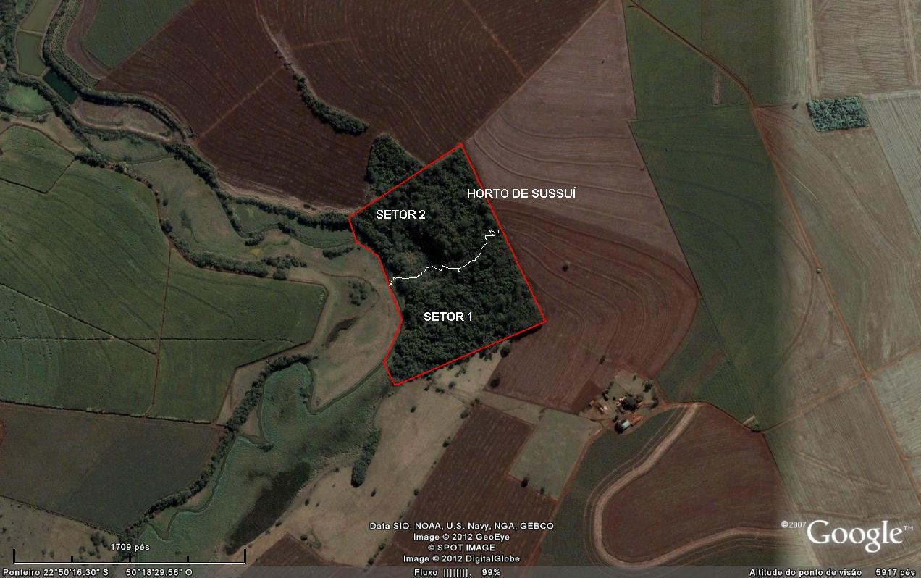

Principais problemas ambientais na UC
Vetores de degradação | Hierarquização
Caça | 2
Ocupação irregular- invasão –moradias
Ocupação humana (moradores que não foram desapropriados)
Palmito
Coleta de produtos florestais | 2
Pesca | 1
Mineração

Agricultura, pastagem (invasão de gado bovino e uso de agrotóxicos) | 2
Fogo
Abertura de trilhas, caminhos
Conflito de usos (dutos, estradas, linhas, torres)

Problemas identificados na Unidade de Conservação __HORTO FLORESTAL DE SUSSUI
Legenda:
X | Observa-se o problema | O | Não se observa o problema |  | Sem dado | --- | Não se aplica

Setores | Vetores de degradação
Setores | Caça | Ocupação irregular- invasão –moradias | Ocupação humana (moradores que não foram desapropriados) - moradia | Palmito | Coleta de produtos florestais - | Pesca | Mineração | Agricultura, pastagem (invasão por gado .........) | Fogo | Abertura de trilhas, caminhos | conflito de usos (dutos, estradas, linhas, torres)
SETOR 1 | X |  |  |  | X | X |  | X
SETOR 2 | X |  |  |  | X | X |  | X

Problemas Observados – grau de criticidade por setor na Unidade de Conservação
Legenda:
MC | muito crítico | C | crítico | PC | pouco crítico | --- | Não se aplica/sem dados

Hierarquização | Vetores de degradação
1 | Caça | MC
 | Ocupação irregular- invasão –moradias
 | Ocupação humana (moradores que não foram desapropriados)
 | Palmito
2 | Coleta de produtos florestais | C
1 | Pesca | MC
 | Mineração
2 | Agricultura, pastagem (invasão por gado bovino e uso de agrotóxicos) | C
 | Fogo
 | Abertura de trilhas, caminhos
 | Conflito de usos (dutos, estradas, linhas, torres)

Áreas de Segurança Ambiental _pouco crítica
- Descrição do Cenário:
(identificação do problema)

2. Setores que ocorrem o problema: |  | Coordenadas geográficas:
3. Tipos de operação: | 4. Frequência:
( ) operação de rotina da PAMB | ( ) quinzenal ( ) mensal ( ) bimestral ( ) trimestral ( )outros______________________________
( ) operação de rotina das UC | ( ) quinzenal ( ) mensal ( ) bimestral ( ) trimestral ( )outros______________________________
( ) operação integrada | ( ) quinzenal ( ) mensal ( ) bimestral ( ) trimestral  ( ) outros______________________________
( ) grande operações | ( ) bimestral ( ) trimestral ( )semestral ( ) anual

Áreas de Segurança Ambiental _ muito crítica
1.Descrição do Cenário:
(identificação do problema)
CAÇA DE ANIMAIS SILVESTRES E PESCA PREDATORIA.

2. Setor  SETORES 1 e 2 |  | Coordenadas geográficas:
3. Tipos de operação: | 4. Frequência:
( X ) operação de rotina da PAMB | ( ) quinzenal ( X ) mensal ( ) bimestral ( ) trimestral ( )outros______________________________
( X ) operação de rotina das UC | ( ) quinzenal ( X ) mensal ( ) bimestral ( ) trimestral ( )outros______________________________
( X ) operação integrada | ( ) quinzenal ( ) mensal ( X ) bimestral ( ) trimestral  ( ) outros______________________________
( ) grande operações | ( ) bimestral ( ) trimestral ( )semestral ( ) anual

Áreas de Segurança Ambiental _ crítica
1.Descrição do Cenário:
(identificação do problema)

Coleta de produtos florestais e agricultura pastagem (invasão de gado bovino e uso de agrotóxicos).

2. Setor:  SETORES 1 e 2 |  | Coordenadas geográficas:
3. Tipos de operação: | 4. Frequência:
( X ) operação de rotina da PAMB | ( ) quinzenal ( ) mensal ( X ) bimestral ( ) trimestral ( )outros______________________________
( X ) operação de rotina das UC | ( ) quinzenal ( ) mensal ( X ) bimestral ( ) trimestral ( )outros______________________________
( X ) operação integrada | ( ) quinzenal ( ) mensal ( ) bimestral ( X ) trimestral  ( ) outros______________________________
( ) grande operações | ( ) bimestral ( ) trimestral ( )semestral ( ) anual

Observação: pontuar as áreas críticas

